采购需求及技术规格要求
1、货物需求一览表
序号 | 货物名称 | 数量 | 预算（万元） | 备注
1 | 3kW氦制冷机新增分配传输系统 | 1 | 995.00 | \
- 工程技术要求
2.1、设备的主要用途及功能
根据核聚变装置磁体低温性能测试需求，将3kW氦制冷机提供的冷却工质通过新设计建设一套低温分配阀箱及配套低温传输管线用于低温下超导磁体性能测试。此次采购需求包括3kW新增分配传输系统工程设计制造、实地勘测、现场安装、调试运行和验收等。
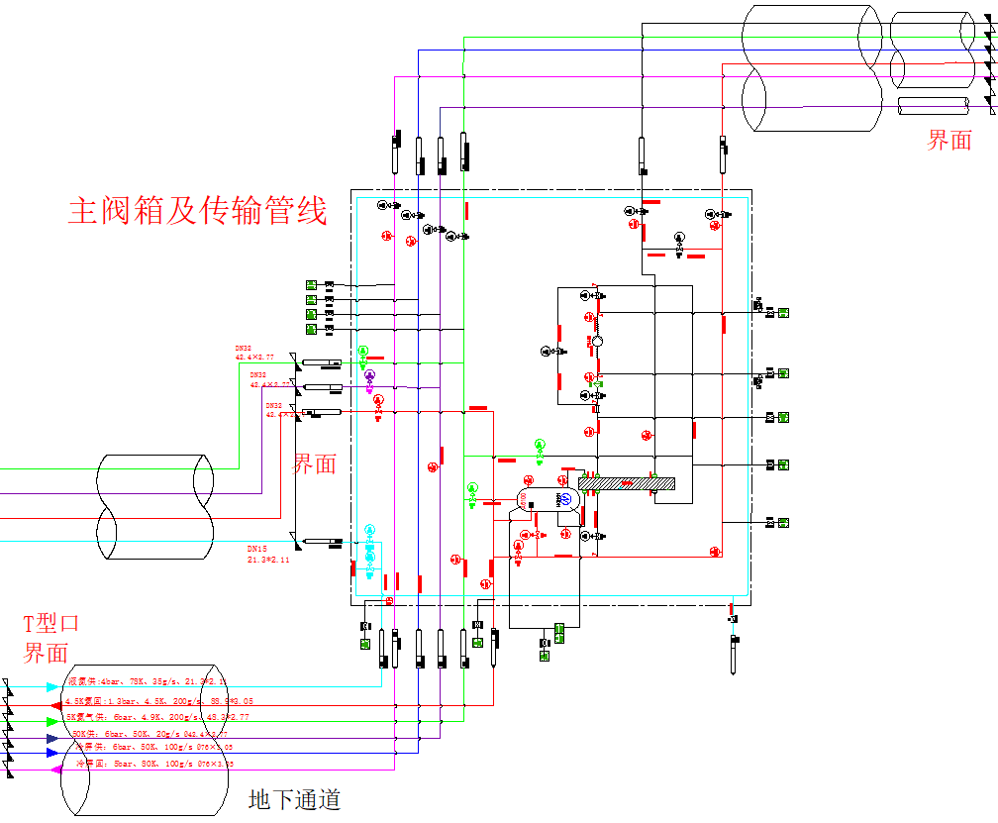

图1. 分配传输系统总体流程图
设备清单 | 数量（套/台） | 备注
氦循环泵 | 1台 | 甲供，乙方负责安装
低温阀门 | 25台 | DN15 5台；  DN25 5台；  DN32 5台；  DN50 7台；  DN65 3台;  VELAN、WEKA、AMPO或同等品牌
板翅换热器及双金属接头 | 1套 | 380g/s，4.8bar，5K~4.5K  参考品牌：双金属接头旭化成、T+C、天力或同等品牌
温度传感器及转换模块 | 18个 | Cernox、SI或同等品牌
文丘里流量计 | 1 | 380g/s，4.8bar，4.5K
安全阀 | 7台 | 参考品牌：Leser、川力、川空或同等品牌
爆破片 | 1套 | /
过滤器 | 1台 | 10um，380g/s，4.8bar，4.5K，压损<3kPa
压力传感器 | 15个 | 参考品牌：Keller、罗斯蒙特、横河或同等性能的品牌
压差传感器 | 2个 | 参考品牌：Keller、罗斯蒙特、横河或同等性能的品牌
液氦槽 | 1台 | 2立方
手阀等工艺阀 | 若干 | /
管道/管件 | 若干 | 316L，含多层绝热
真空机组 | 2套 | 约0.1T磁场环境
测量控制系统 | 1套 | 参考品牌：西门子、中控、艾默生或同等性能的品牌
阀箱外壳及附属设备 | 1套 | 304不锈钢
低温传输管线及附属设备 | 1套 | 约150米，分2段，含真空隔断
备注：
1、设备清单和技术要求以最终设计为准，包括现场已有低温管线切割和恢复。
2、传输管线最终长度和走向，投标方负责现场勘测。
3、阀箱及低温管线所有设备和接口接入甲方指定设备或管道。

  - 磁体平台分配阀箱设计要求及技术性能指标要求
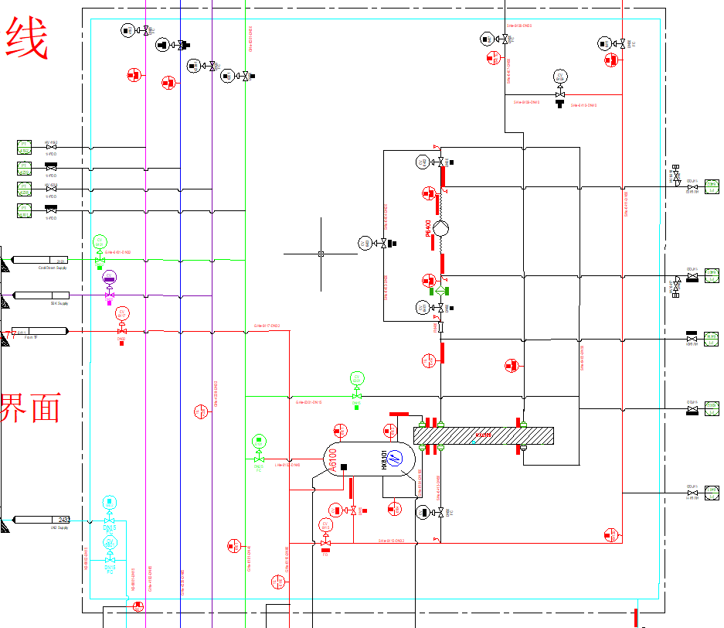
图2. 分配系统初步流程图

2.2.1 阀箱壳体技术要求
- 阀箱外壳材质要求为0Cr18Ni9（304）不锈钢，设备所用材质，需要提供以往项目材质证明及生产厂家（文档验收文件1-外壳材质证明）；
- 阀箱外壳的工作温度，常温：工作压力10⁻² Pa～10⁻⁴ Pa，最大工作压力1.5×10⁵ Pa，要求对所有密封焊缝按国家相关标准进行检测，需安装1.5bara自启式泄压阀，防止阀箱内部真空破坏后压力过高；
- 阀箱壳体制作完成后，要求进行抽真空氦质谱检漏，总漏率小于1×10⁻⁹ Pa.m³/s。并出具以往项目检漏报告（文档验收文件2-阀箱壳体检漏报告）；
- 阀箱外壳、法兰的平面度及不圆度的控制，筒体外壳不圆度 <1%的筒体公称直径，筒体法兰不圆度 <0.2%公称直径，并提出具体控制参数要求；
- 阀箱外壳色号（9010）和图标（待定）需经过甲方同意后进行，表面按照SA2.5（SP10）进行脱脂和喷砂处理，底漆>80um，整体涂层厚底>130um，密封面和接地连接处不得涂漆和喷漆，预留的不锈钢焊接管口为方便后续焊接须预留50mm长度不得进行涂漆和喷漆；
- 分配阀箱包括主体阀箱和外部室温面板阀架（包括安全阀和仪表等），并接入甲方指定管道接口；
- 阀箱尺寸需考虑安放空间和运输标准，最终安放位置位于CRAFT园区8#厂房，设计阀箱接口方位时，必须考虑和用户已有的系统接口位置。方便后续安装，乙方自行进行场地尺寸勘察；
- 阀箱整体设计为立式结构，合理设计阀箱结构支撑，便于日后的工程维护和检修；
- 阀箱顶部需安装防护围栏，可安全进行阀箱顶部设备操作维护；
- 阀箱及阀箱内部设备必须针对运输进行抗震设计，以确保它们在运输过程中完全稳定，考虑在垂直方向下2-3G，其它方向为1G运输震动系数；
- 要求阀箱外壳外表面美观整洁，内表面抛光处理，外表面喷漆，并按甲方要求进行喷字或张贴标识；
2.2.2阀箱管道设备组装及检测要求
- 所有管道及设备内部不得有金属粉尘，管道材料为316L(022Cr17Ni12Mo2)；
- 管道须参照 GB/T 14976-2012 流体输送用不锈钢无缝钢管，尺寸及公差必须符合 GBT 17395-2008 无缝钢管尺寸、外形、重量及允许偏差；
- 管道采用光亮退火BA 级处理化学抛光，无缝管对于BA状态，内外壁表面粗糙度Ra≤1μm；
- 钢管的内外表面不允许存在裂纹、折叠、轧折、离层和结疤的存在；
- 管件制造须参照GBT 12459-2017 钢制对焊管件类型与参数和GB/T 13401-2017 钢制对焊管件技术规范 标准生产，采用内外抛光，壁厚参照管道尺寸；
- 管道提供产品质量保证书及合格证，包括不局限于力学性能，工艺性能，化学成分，无损检测等质量证明材料（文档验收文件3-管道材质证明）；
- 所有管道在安装前需进行液氮冷击过程，并进行检漏工作，提供相应检测结果文档（文档验收文件4-管道液氮冷冲击报告）；
- 阀箱整体结构应力分析，管道设备静态应力分析和柔性分析（避免管道热位移造成管道设备二次应力过大，阀门密封不严等问题）（文档评审文件1-阀箱内部管道应力分析）；
- 设计方案及图纸需经甲方审核认可。设计评审时需提供分配阀箱整体详细3D模型（细化到包括法兰上的螺栓型号，温度传感器、压力、压差测量管的安装位置），此3D模型被视为乙方最终确定设计和制造的依据，提供阀箱及阀箱接口详细的2D图纸（纸质版3份，电子版一份）（文档评审文件2-阀箱整体及部件图纸[其中3D图纸在技术评审时提供，2D图纸在定型设计时提供]）；
- 内部管道焊接前，提供WPS/PQRS及焊接图供甲方审核及验收依据（文档评审文件3-管道WPS/PQRS及焊接图）；
- 内部管道焊接时，对于已存在易燃绝热材料，采取合理防护措施，确保焊接人员安全；
- 管路的焊接接头需进行无损检测，射线检测技术等级不低于AB级，合格级别不低于Ⅱ级（文档验收文件4-管道焊接无损检测报告）；
- 管路修复避免使用电动切割机进行切除，采取防护措施，防止铁屑进入管道内部，并在修复后需重新进行无损检测，并在检测记录报告上注明；
- 对于压力，压差变送器所需的仪表阀甲方负责提供，提供产品相关技术说明书；
- 对于低温温度传感器的安装需编写安装说明，包括安装方法，安装位置，所使用的安装辅材等（文档评审文件4-温度传感器安装说明）。
- 对于阀箱冷屏，采用冷却管中通液氮(<3bar)的方式进行冷却,在设计时需考虑冷却管和冷屏之间的传热冷却效果，冷屏平均温度最终低温下测量不高于90K（此温度非液氮冷却管表面温度）；
- 内部设备组装完毕后，根据流程，使用干燥氮气（露点<-40℃）进行管道吹扫确定在吹除口无铁锈、粉尘及其他杂物为合格（文档验收文件5-管道吹扫报告）；
- 所有引出压力测量管及压差高低位测量管按照PID点位号在阀箱或阀架上进行标识，所有外部阀门悬挂标牌，内部温度传感器安装位置和压力测量管引出位置悬挂标牌，并以文档形式标明温度传感器在航插上的引出针脚位置；
- 内部管路及设备进行氦气打压检漏，保压24小时，试验压力>6bara，试压规定时间后，压力表读数变化小于0.5%，气压试验的试验介质应为清洁，干燥（露点<-40℃）无油空气或氮气；
- 阀箱整体氦质谱检漏工作前编写检漏工艺规程给甲方审核（文档验收文件6-阀箱整体检漏工艺规程）；
- 整体打压和阀箱抽空氦质谱检漏同时进行，管路压力>=10bara，要求阀箱壳体泵口真空度常温下优于5×10⁻³Pa，系统总体常温漏率优于10⁻⁹Pa.m³/s，整体检漏过程需最终出具相应结果文档（文档验收文件7-阀箱整体检漏结果报告）；
- 阀箱在运输至乙方场地前，阀箱壳体内（不包括管道）使用0.1-0.15bar的氮气填充，露点必须低于-30℃，所有管口必须被堵塞和保护；
2.2.3 低温传输管线技术要求
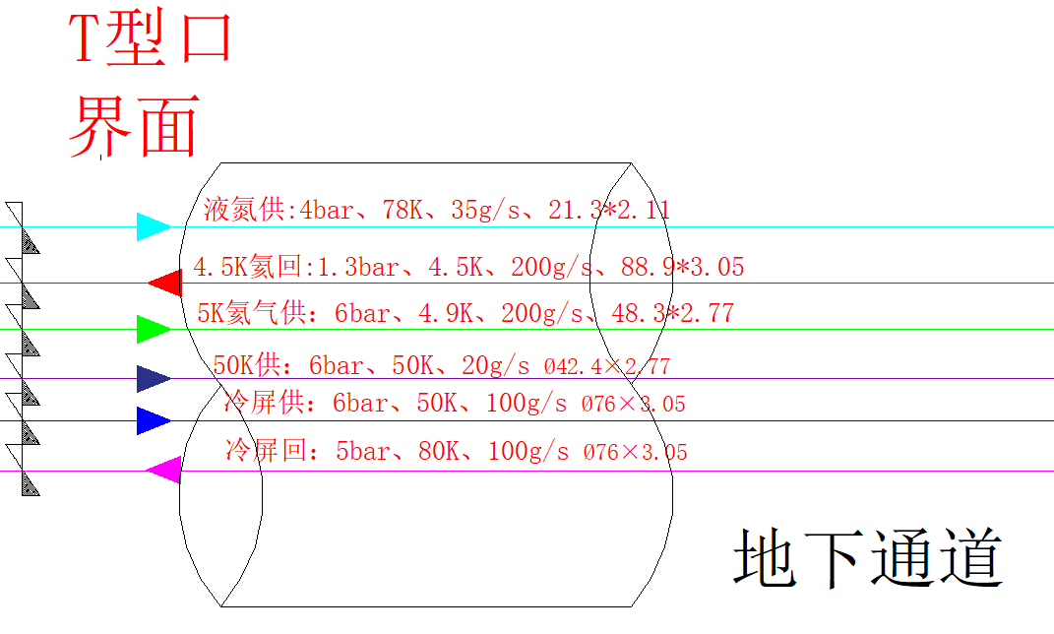
图3.1 阀箱入口低温管道（含真空隔断及真空机组）

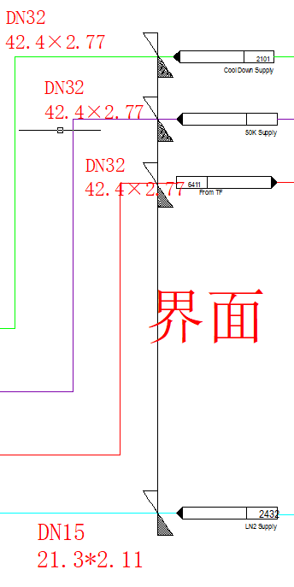
图3.2 阀箱出口1真空隔断
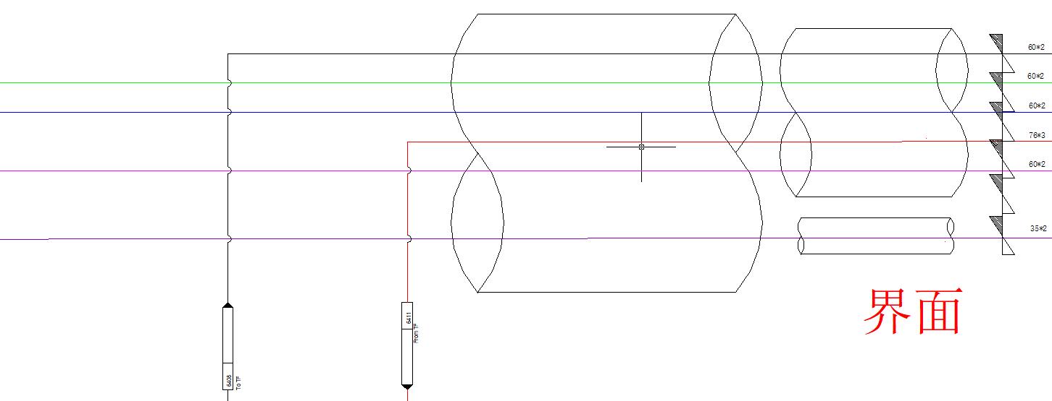
图3.23阀箱出口2低温管道（共用阀箱真空机组）

- 所有低温传输管线的外管为304不锈钢管， 执行标准《GB/T21835-2008 焊接钢管尺寸及单位长度重量》和《GB/T12771-2019 流体输送用不锈钢焊接钢管》，内表面要求抛光均匀，粗糙度Ra<1.6μm，外表面酸洗钝化处理；
- 内管均为316L无缝钢管，内外表面BA级，执行标准《GB/T14976-2012 流体输送用不锈钢无缝管》，管件执行标准《GB/T 13401-2017 钢制对焊管件》，所有管材具备材料质量证明书及制造厂家产品质量合格证书。
- 传输线冷屏采用铝合金冷屏，投标方应给出冷屏结构图，并分析冷屏温度的均匀性，最大温差＜10k
- 投标方应对低温传输管线进行详细结构设计，可对内管支撑板进行结构优化，并提供支撑的结构图及漏热分析计算
- 投标方应对低温传输管线强固定支撑进行强度分析、漏热分析。
- 低温传输管线材料 在施焊前均应进行脱脂、去污、去油、去灰处理。配弯时应平滑过度，管子表面不得有划伤、碰伤、褶皱等缺陷。
- 投标方给出管线详细的清洁工艺、评价标准及指标。
- 投标方要进行内部低温管线的冷缩应力进行分析，并给出解决办法。
- 焊接完成后必须对所有焊缝进行外观检查，焊缝表面不得有裂缝、气孔、咬边等焊接缺陷。
- 低温传输管线所有内管焊缝需做X射线探伤，质量等级≥II 级，执行标准《GB 50184-2011工业金属管道工程施工质量验收规范》；对于不能采用X射线无损检测的焊缝，应进行渗透等无损检测。
- 低温传输管线要进行压力试验，检验介质为干燥氮气，执行标准《GB50184-2011工业金属管道工程施工质量验收规范》。
- 低温传输管线所有内管及内管管件焊接完成后，对所有焊缝进行常温氦质谱检漏，单个焊缝漏率<1×10-10 Pa.m3/s。
- 所有冷却管路低温表面检漏合格、清洁处理后，先包一层纯铝箔，再用多层绝热材料包扎。多层绝热材料每平方米应扎有10个φ2 的小孔，各层上的小孔不应重叠。多层绝热材料应松散包扎，每2层厚度一般不应少于1mm。内管氦管包扎20层，氮管包扎30层。
- 如管道冷缩补偿采用波纹管，需提供波纹管的检漏报告及安装位置
- 低温传输管线抽空用的分子泵机组，分子泵抽速≥620L/S，分子泵为风冷；前级机械泵抽速≥40m3/h，配有主抽空阀、旁通阀、前级机械泵防返阀及全量程真空计。
- 分子泵机组及阀门采取远程启动，分子泵机组由投标方组装成撬，根据现场环境选择合适位置进行安装，控制和接线由投标方完成。
- 低温传输管线常温下夹层真空度优于 5×10-2Pa，低温状态真空度优于1×10-3Pa。
- 8号厂房真空系统及传输线支架需要考虑磁体杜瓦周围磁场的影响，分子泵机组考虑磁屏蔽，传输线支架要采用不锈钢。
2.2.3工作外部条件
- 气体组分：纯度不低于99.996%的干燥氦气
- 工作环境条件：-15~+45℃
- 供电电压：380VAC × 50Hz × 3φ，220V × 50Hz；
- 冷却水：入口压力不低于5barg，入口温度最低/最高：15 ℃ /30℃ ，最大温差：10 ℃，入口压力最小/最大：3~6barg，最大压差：2bar
- 仪表气：8barg，入口温度5-40℃
- 氮气：压力最小/最大值2barg/5barg
- 磁体强度：约0.1T的环境条件下运行

